如果买的基金被套了，该怎么办

作者：二师父

微信公众号：二师父定投

ID:ershifudt88

基金投资有风险，如果投资策略不对，也有可能亏钱，如果投资者买的基金被套了，该怎么办呢？这分为两种情况，趋势投资和逆势投资的应对方法不一样。

1. **逆势投资者**

**逆势投资者是等待市场下跌，基金价格便宜以后开始买入。**

比如常见的沪深300指数基金，投资者不会在在沪深300指数点位5000的时候还去追着买，而会等他跌下来，当沪深300指数点位在3800点以下逐步买入。

那么问题来了，假设投资者在3800点购买沪深300指数基金，现在沪深300指数跌到了3653点，投资者肯定是浮亏的，俗称被套。

这种时候就不用考虑卖出，因为逆势投资者就想着下跌，可以以更低的价格来购买沪深300指数。

而指数的点位=市盈率*盈利，未来随着沪深300指数市盈率的增长和盈利的提高，指数点位会重新涨回来，投资者就会赚钱。所以当逆势投资者在安全边际内投资基金，一时被套住了，如果还有资金要继续补仓，这样未来收益会更好。

**2、趋势投资者**

之前半导体涨的好，很多人追涨买入就是趋势投资，趋势投资不太关注基金或者股票本身的价值，而是关注市场预期的涨幅，跟着趋势走，越涨越买。

那么之前追涨买入半导体被套的怎么办呢？

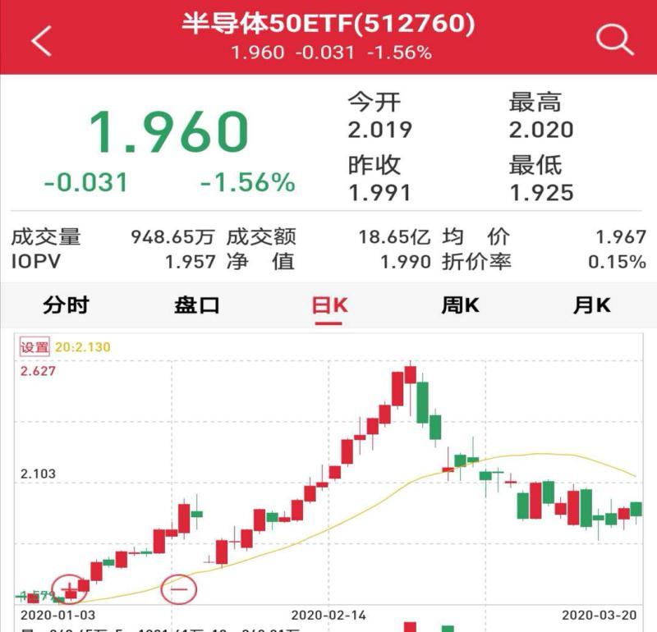

关于做趋势的方法二师父之前也讲过了，当指数上穿20日均线代表中期升势确立，那么可以开始买入。

当指数或者股票下穿20日均线，代表中期跌势确立，那么就需要卖出。你看图中半导体早已经跌破20日均线了，对于做趋势的投资者早该卖了。

很多人比较贪婪，上涨想做趋势，下跌舍不得卖转而做逆势，这样最容易巨亏。按照趋势投资的策略只要下跌破了均线就显示了卖出信号。

1. **投资者只能二选一**

很多投资者进行基金投资从来都没有想过自己到底是做趋势还是做逆势。反正一上场先买了再说，这样遇到市场回撤就被套几年。最后投资不了了之。

**二师父选择的是逆势投资，严格遵守安全边际，低位买入，高位卖出。从本轮熊市16年开始，不断低位积累，正常收割利润，其实已经盈利很多，做人不要太贪心，下跌不敢买，上涨舍不得卖，遇到疯涨继续追是很多人亏损的根源。**

趋势和逆势从价值观上就不一样，不能同时选择。逆势投资认为股票是伟大的企业，买入长期持有享受企业增长的红利，只有当市场预期高于基本面预期才会逐步卖出。趋势投资认为股票就是投机品，只会追着涨的好的股票买来卖去，不会管股票的价值。

看看自己是什么价值观，如果工作繁忙，很有耐心，不在乎几个月的浮亏或者浮盈，那就采用逆势定投，结合二师父的利润收割法，低估定投，正常收割或者持有。对于趋势投资，适合每天有时间看盘的，无法忍受长期浮亏的朋友采用。

**不管哪种方法，选定一个并坚定自己的投资系统，按照原则行事，不要试图在每一种行情中都赚钱，赚该赚的钱，脚踏两条船迟早会翻船。**